Základní škola a Mateřská škola Litvínov – Janov,
Přátelství 160, okres Most
PSČ 435 42, tel: 476742362
IČO: 00832502, Nejsme plátci DPH

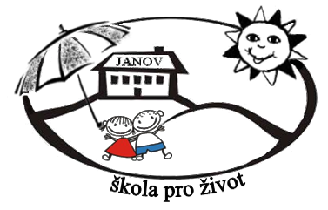
Lion Mobile s.r.o.
Rybná 716/24
110 00 Praha 1
Datum: 2022-06-20
Objednávka č. 98/2022

Objednáváme u Vás:

21 kusů tabletů Samsung SM-X200 Galaxy Tab A8 WiFi
Kód produktu: K38B000101

Služba/zboží bude v hodnotě bez DPH

91.245,- Kč

Služba/zboží bude v hodnotě včetně DPH:

115.500,- Kč (á 5.500,-Kč)

Objednávku vystavila: Iva Hejlová

Prošlo předběžnou řídící a finanční kontrolou před vznikem závazku.

Příkazce operace: PhDr. Miroslava Holubová …………………………….. datum ……………………..

Správce rozpočtu: Jitka Ziková ……………………………………………… datum …………………….

